Análise de Imagens com Inteligência Artificial

Relatório Gerado Automaticamente

1_acessar_configuracoes.png

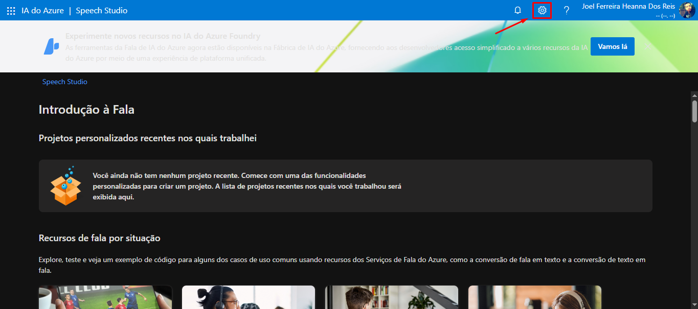

Acessar configurações  
Acesse as configurações do serviço.

2_criar_novo_recurso.png

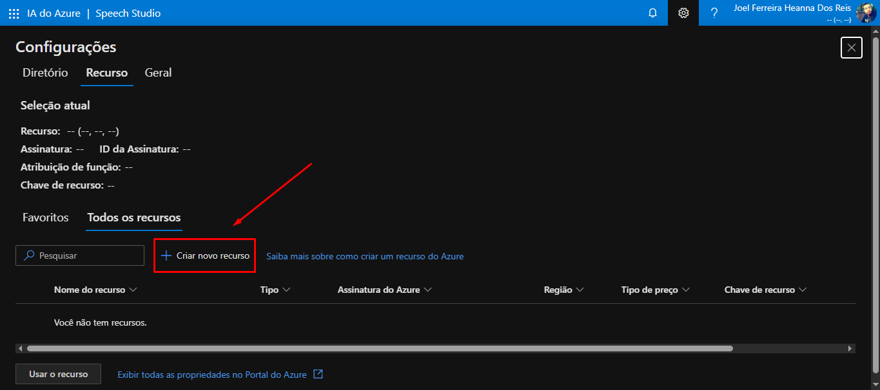

Criar novo recurso  
Clique em "+ Criar novo recurso" para iniciar a criação de um novo recurso.

taxas.png

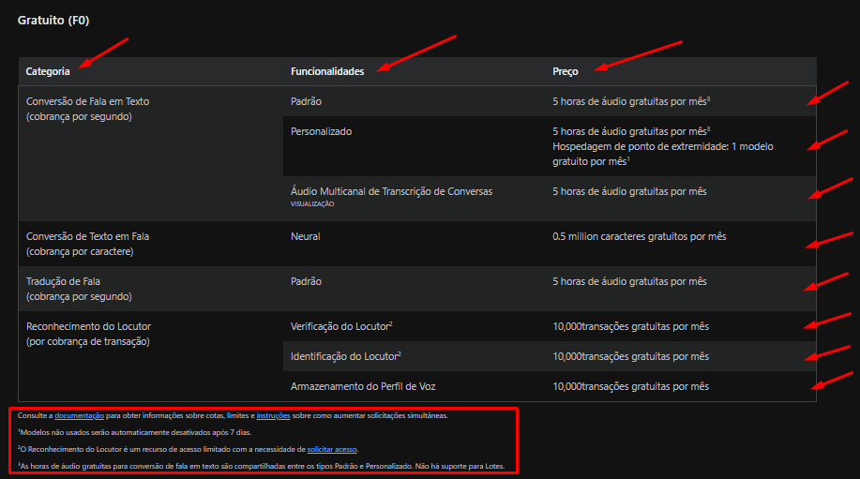

Taxas de uso gratuito dos serviços  
A tabela detalha as taxas de uso gratuito para cada serviço, listadas em "Categoria", "Funcionalidades" e "Preço".

3_criar_recurso_fala.png

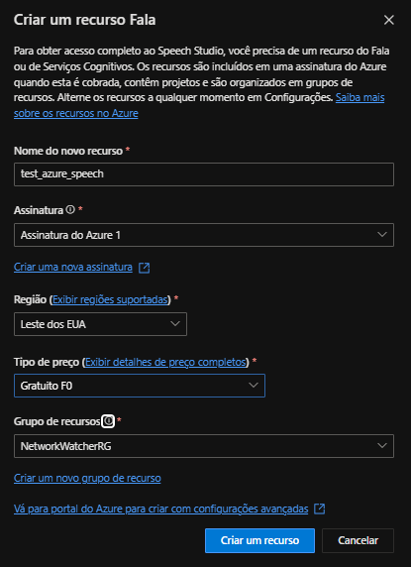

Criar recurso Fala  
Crie um novo recurso de Fala preenchendo os seguintes dados:  
  
 Nome do novo recurso: Defina o nome como "test\azure\speech".  
 Assinatura: Selecione a assinatura "Assinatura do Azure 1".  
 Região: Escolha a região "Leste dos EUA".  
 Tipo de preço: Opte pelo plano "Gratuito F0".  
 Grupo de recursos: Selecione "NetworkWatcherRG".  
  
Após preencher os dados, clique em "Criar um recurso".

4_recursos_criados_em_uso.png

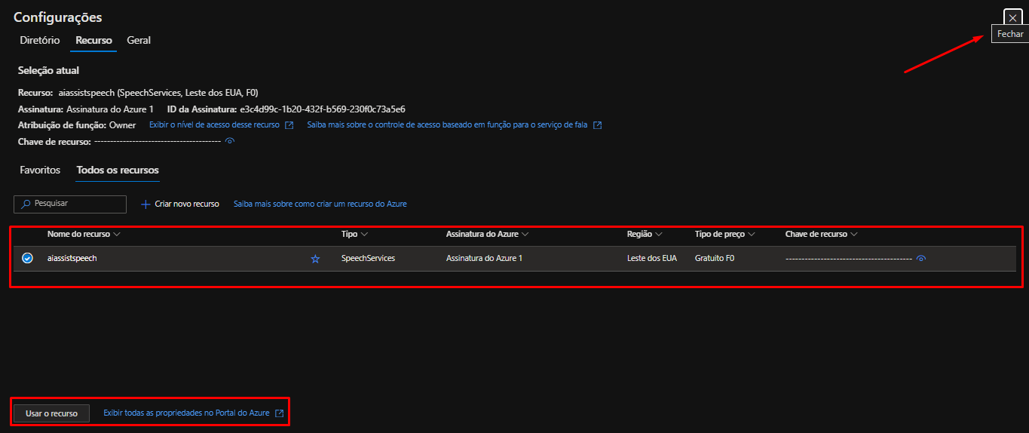

Recursos criados em uso  
 Selecione um recurso da lista.  
 Clique em "Fechar".  
 Clique em "Usar o recurso".

5_selecionar_modelo.png

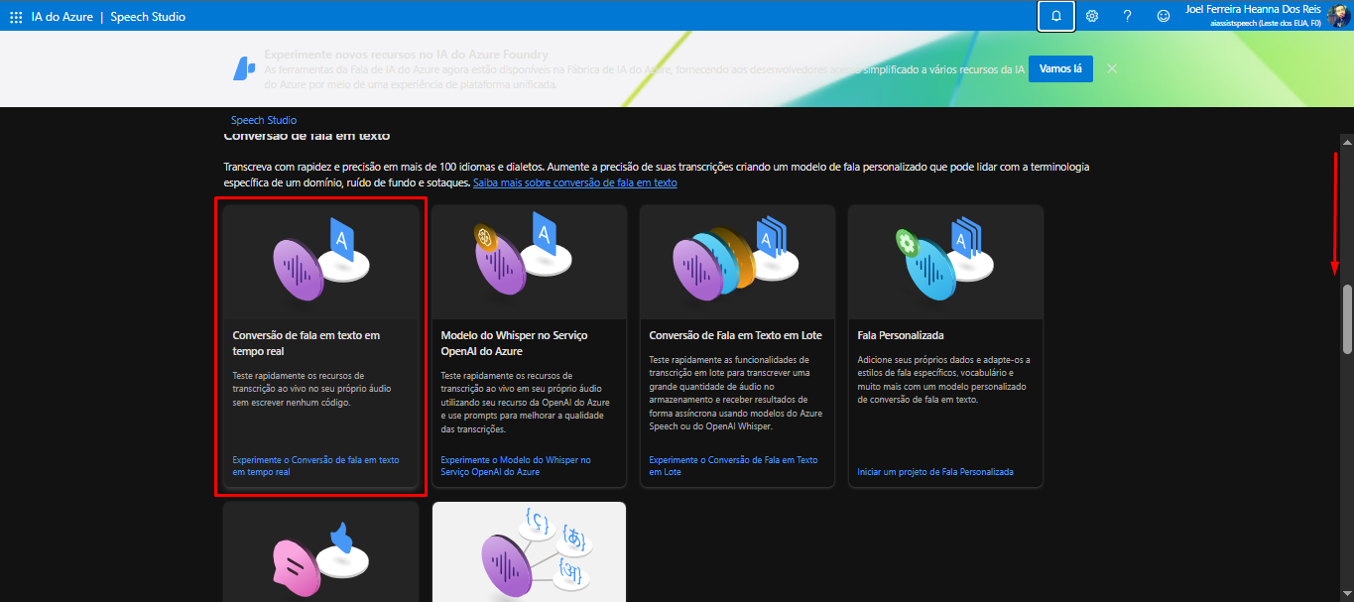

Selecionar modelo de fala em texto em tempo real  
Selecione o modelo "Conversão de fala em texto em tempo real" para testar os recursos de transcrição de áudio.

6_configuracoes_modelo.png

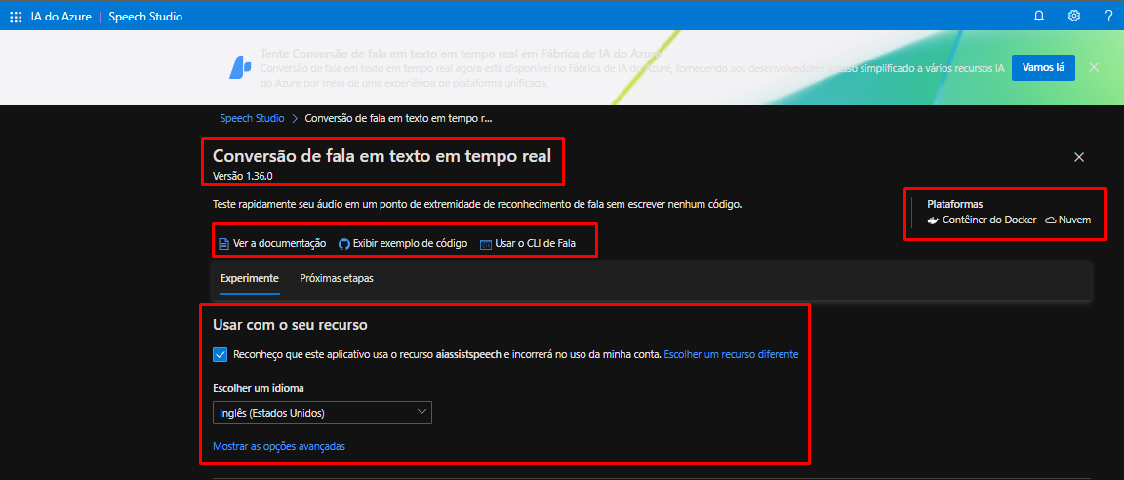

Configurações do modelo de fala em texto em tempo real  
  
Ajuste as configurações do modelo de fala em texto em tempo real:  
  
 Ver a documentação: Acesse a documentação do modelo.  
 Exibir exemplo de código: Exiba exemplos de código.  
 Usar o CLI de Fala: Utilize a interface de linha de comando para interagir com o serviço de fala.  
 Usar com o seu recurso: Use o recurso aiassistspeech e incorrerá no uso da minha conta.  
 Escolher um idioma: Escolha o idioma Inglês (Estados Unidos).  
 Plataformas: Escolha Contêiner do Docker ou Nuvem.

7_playground_modelo.png

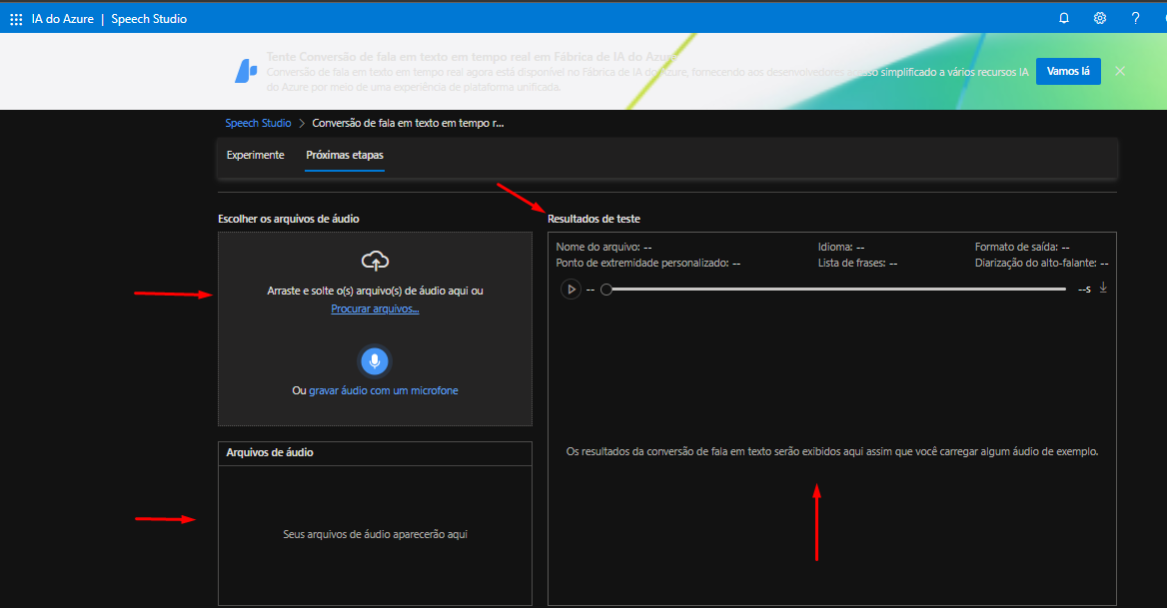

Playground do modelo de fala em texto  
  
Utilize a área de testes do modelo de fala em texto:  
  
 Arraste e solte arquivos de áudio na área indicada ou selecione um arquivo do computador.  
 Grave áudio com um microfone.  
 Visualize os resultados da conversão de fala em texto na área de "Resultados de teste".

8_resultado_audio_para_texto.png

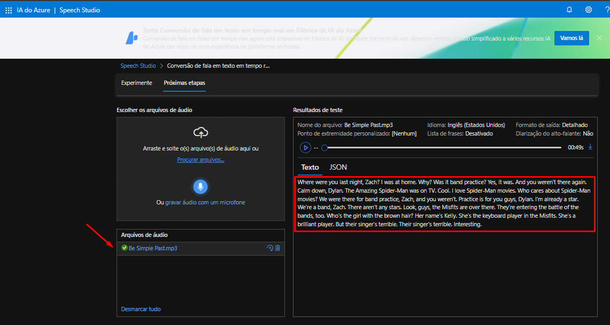

Resultado da conversão de áudio para texto  
O arquivo de áudio "Be Simple Past.mp3" foi transcrito para o texto exibido na área de "Resultados de teste".

9_proximas_etapas_introducao.png

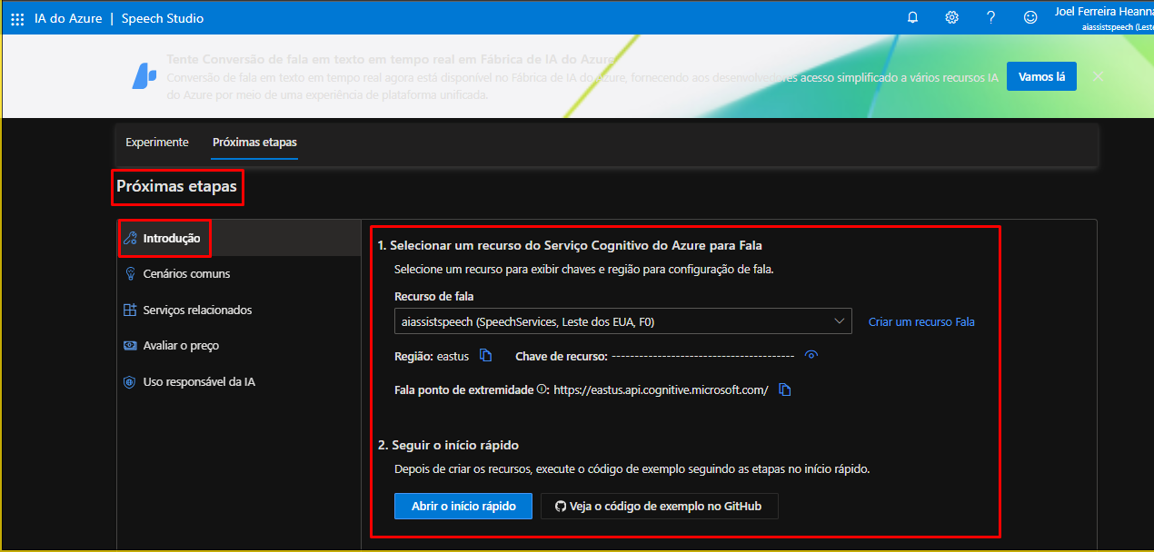

Próximas etapas - Introdução  
Selecione um recurso do serviço cognitivo do Azure para fala e siga o início rápido:  
  
 1. Selecionar um recurso do Serviço Cognitivo do Azure para Fala: Selecione um recurso para exibir chaves e região para configuração de fala.  
 2. Seguir o início rápido: Depois de criar os recursos, execute o código de exemplo seguindo as etapas no início rápido.

10_proximas_etapas_cenarios_cumuns.png

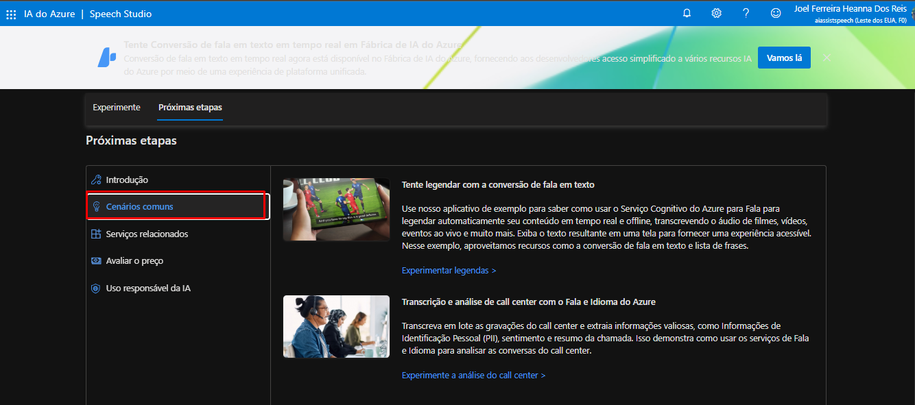

Próximas etapas - Cenários comuns  
Teste a conversão de fala em texto usando os cenários comuns:  
  
 Tente legendar com a conversão de fala em texto: Use o aplicativo de exemplo do Serviço Cognitivo do Azure para Fala para legendar automaticamente conteúdo em tempo real e offline.  
 Transcrição e análise de call center com o Fala e Idioma do Azure: Transcreva gravações de call center, extraia informações valiosas e analise as conversas usando os serviços de Fala e Idioma.

11_proximas_etapas_servicos_relacionados.png

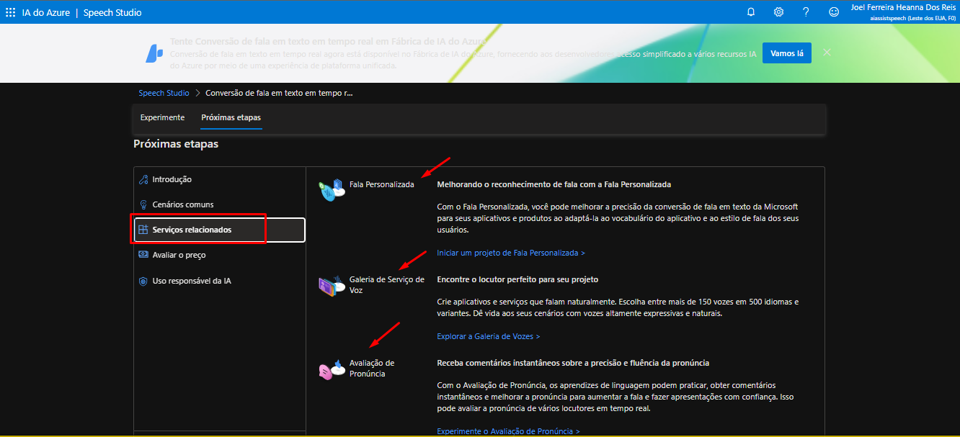

Próximas etapas - Serviços relacionados  
Explore os serviços relacionados:  
  
 Fala Personalizada: Melhore o reconhecimento de fala adaptando o serviço ao vocabulário e estilo de fala dos seus usuários.  
 Galeria de Serviço de Voz: Encontre o locutor perfeito para seu projeto, com uma variedade de vozes em diversos idiomas.  
 Avaliação de Pronúncia: Obtenha feedback instantâneo sobre a precisão e fluência da pronúncia.

12_proximas_etapas_avaliar_preco.png

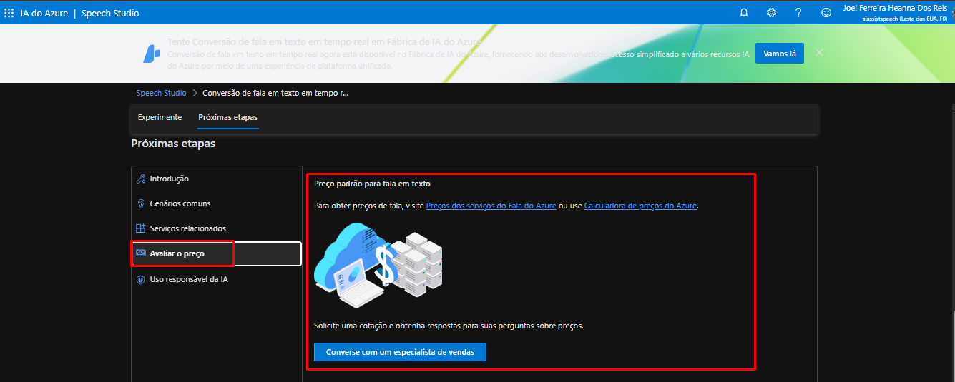

Próximas etapas - Avaliar o preço  
Acesse informações sobre preços e opções de contato:  
  
 Preço padrão para fala em texto: Obtenha informações sobre os preços dos serviços de fala do Azure ou utilize a calculadora de preços do Azure.  
 Converse com um especialista de vendas: Solicite uma cotação e obtenha respostas para suas perguntas sobre preços.

13_proximas_etapas_uso_responsavel_ia.png

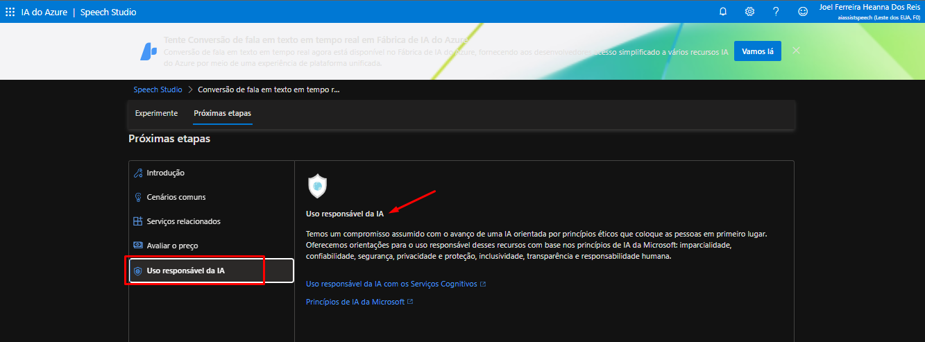

Próximas etapas - Uso responsável da IA  
  
Acesse a documentação sobre o uso responsável da IA.

14_Portal_azure_servico_inicial.png

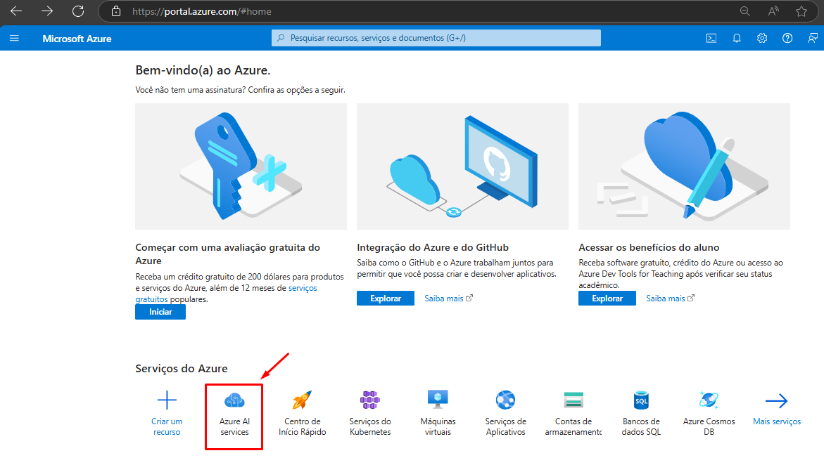

Acessar Azure Al services  
Clique em "Azure Al services" para acessar os serviços de inteligência artificial do Azure.

15_Portal_azure_servico_linguagem.png

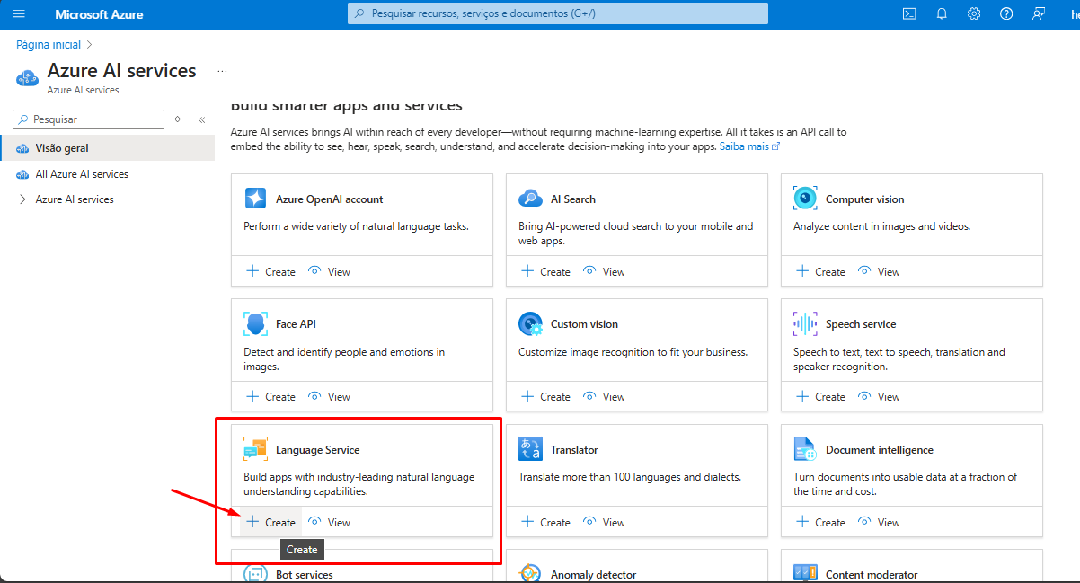

Criar Language Service  
Clique em "+ Create" para criar um novo Language Service.

16_Portal_azure_funcoes_criacao.png

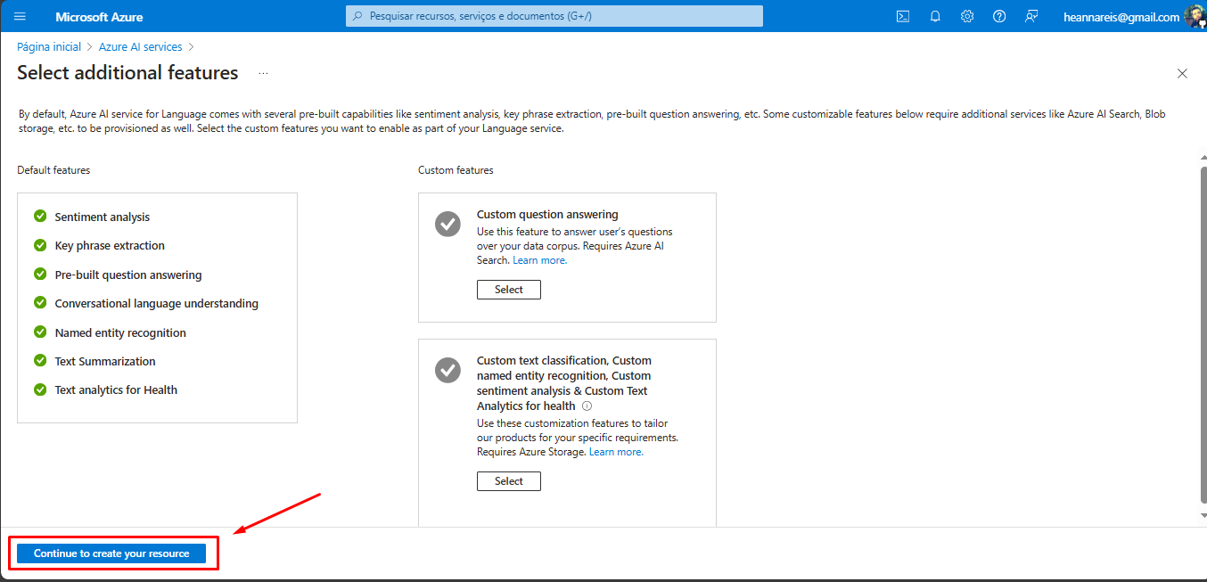

Criar recurso  
Clique em "Continue to create your resource" para criar um recurso de linguagem.

18_Portal_azure_criar_idioma_2.png

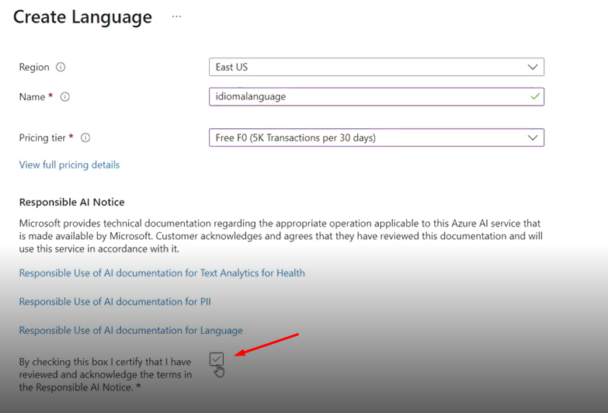

Certificar termos do aviso de IA responsável  
Marque a caixa para confirmar que você revisou e concorda com os termos do Aviso de IA Responsável.

17_Portal_azure_criar_idioma.png

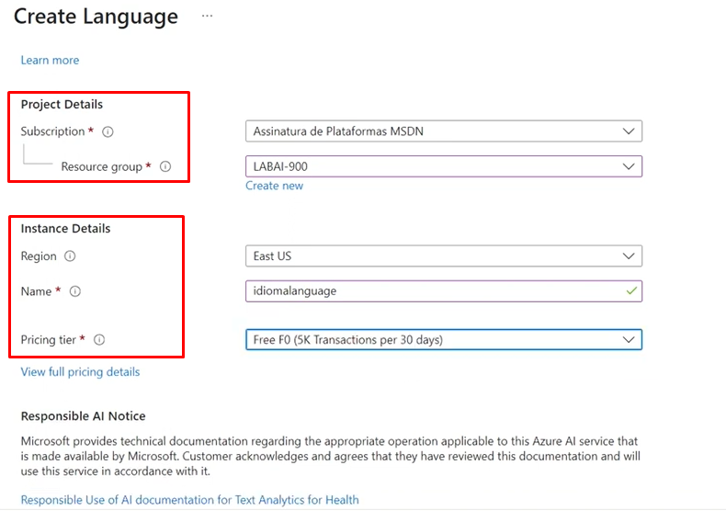

Criar recurso de linguagem  
  
Configure os detalhes do novo recurso de linguagem:  
  
 Project Details:  
 Subscription: Escolha a assinatura "Assinatura de Plataformas MSDN".  
 Resource group: Selecione "LABAI-900".  
  
 Instance Details:  
 Region: Escolha a região "East US".  
 Name: Defina o nome como "idiomalanguage".  
 Pricing tier: Opte pelo plano "Free F0 (5K Transactions per 30 days)".

19_Portal_azure_validacao_create.png

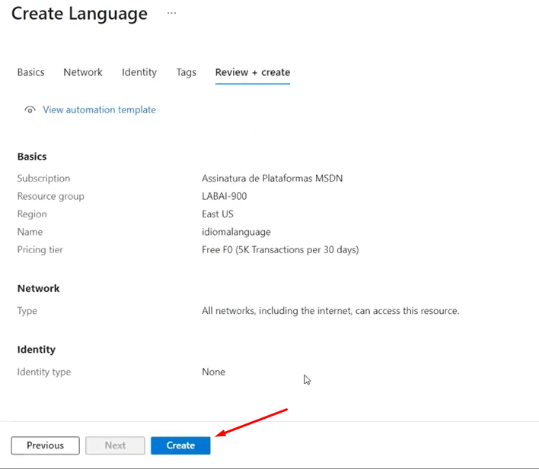

Criar recurso  
Clique em "Create" para criar o recurso de linguagem com as configurações especificadas.

20_azure_studio_select_resources.png

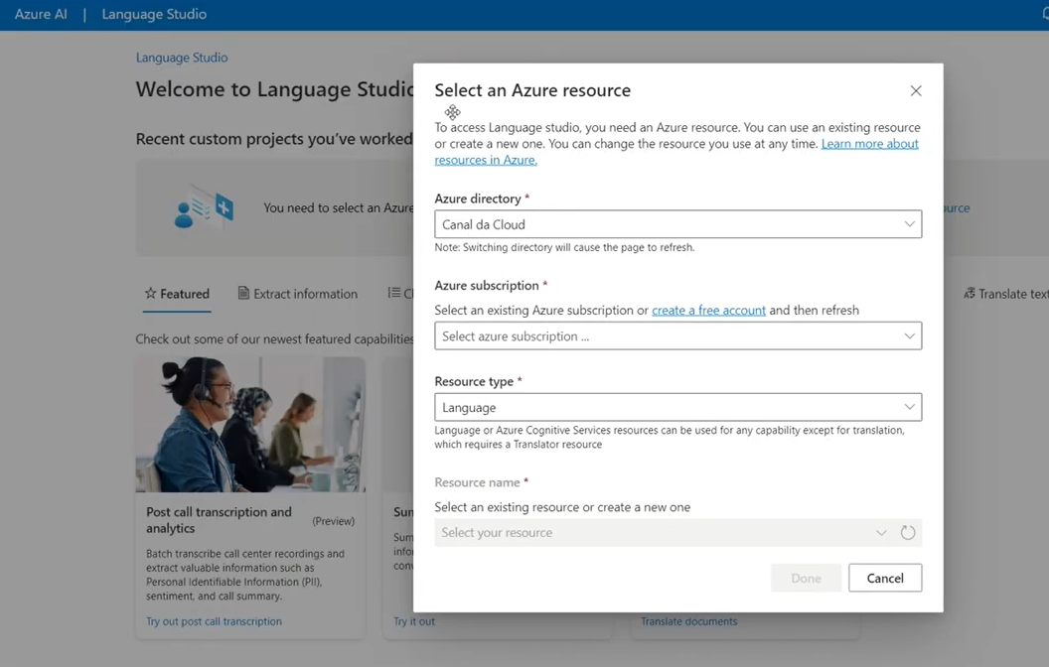

Selecionar um recurso Azure  
Selecione um recurso Azure para acessar o Language Studio. Preencha os campos:  
  
 Azure directory: Selecione "Canal da Cloud".  
 Azure subscription: Selecione sua assinatura.  
 Resource type: Escolha "Language".  
 Resource name: Selecione seu recurso.

22_azure_studio_select_resources_done.png

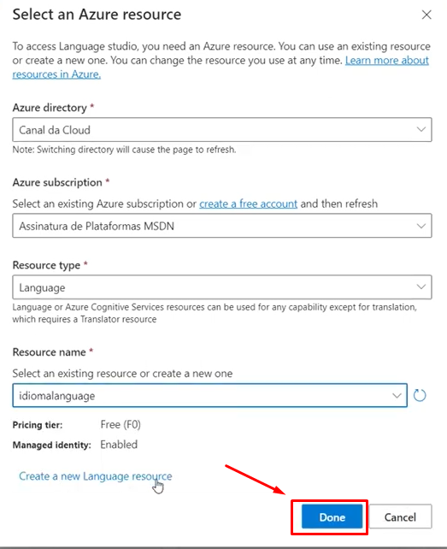

Selecionar e concluir a configuração do recurso Azure  
Clique em "Done" para aplicar as configurações do recurso selecionado.

21_azure_studio_criar_nova_solucao.png

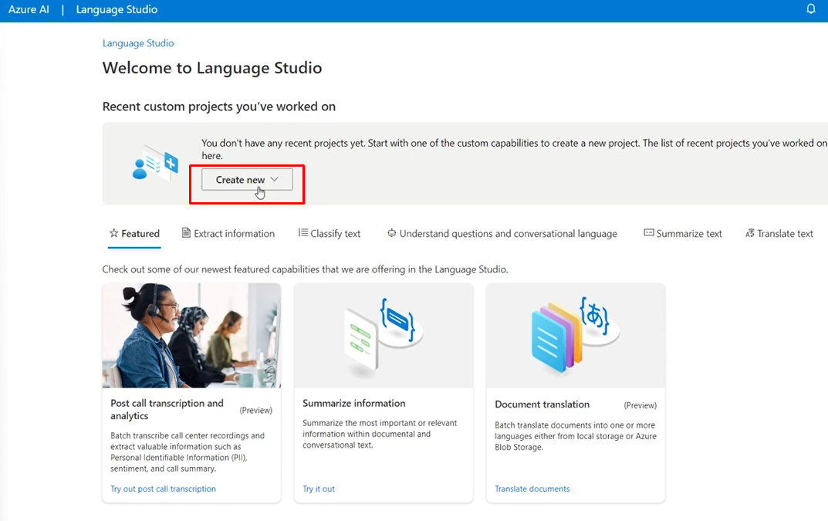

Criar nova solução  
Clique em "Create new" para criar uma nova solução.

23_azure_studio_-recursos_disponiveis.png

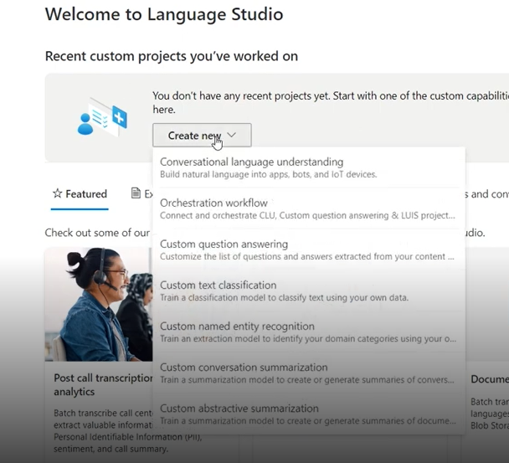

Imagem: 23azurestudio-recursosdisponiveis.png, Resumo: ### Criar novo recurso  
Clique em "Create new" para selecionar um tipo de projeto.  
  
 Conversational language understanding: Construir linguagem natural em aplicativos, bots e dispositivos IoT.  
 Orchestration workflow: Conectar e orquestrar CLU, Custom question answering & LUIS project.  
 Custom question answering: Customize a lista de perguntas e respostas extraídas do seu conteúdo.  
 Custom text classification: Treine um modelo de classificação para classificar texto usando seus próprios dados.  
 Custom named entity recognition: Treine um modelo de extração para identificar as categorias de domínio usando seu o...  
 Custom conversation summarization: Treine um modelo de sumarização para criar ou gerar resumos de conversas.  
 Custom abstractive summarization: Treine um modelo de sumarização para criar ou gerar resumos de docume...

24_azure_studio_-escolha_modelo.png

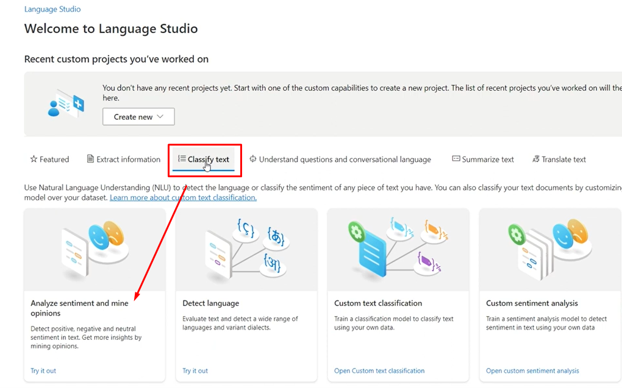

Classificar texto  
Clique em "Classify text" para detectar a linguagem ou classificar o sentimento de um texto, personalizando o modelo com seus dados.

25_azure_studio_digitar_mensagem.png

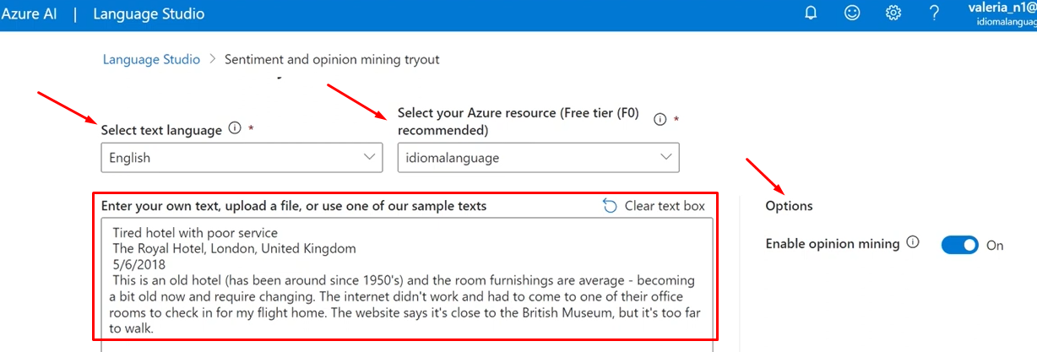

Configurar análise de texto  
Configure a análise de texto para obter insights sobre o conteúdo:  
  
 Select text language: Selecione o idioma do texto como "English".  
 Select your Azure resource: Escolha seu recurso Azure como "idiomalanguage".  
 Enter your own text: Digite o texto que deseja analisar na caixa de texto fornecida.  
 Enable opinion mining: Ative a opção "Enable opinion mining" para extrair opiniões do texto.

26_azure_studio_run_model.png

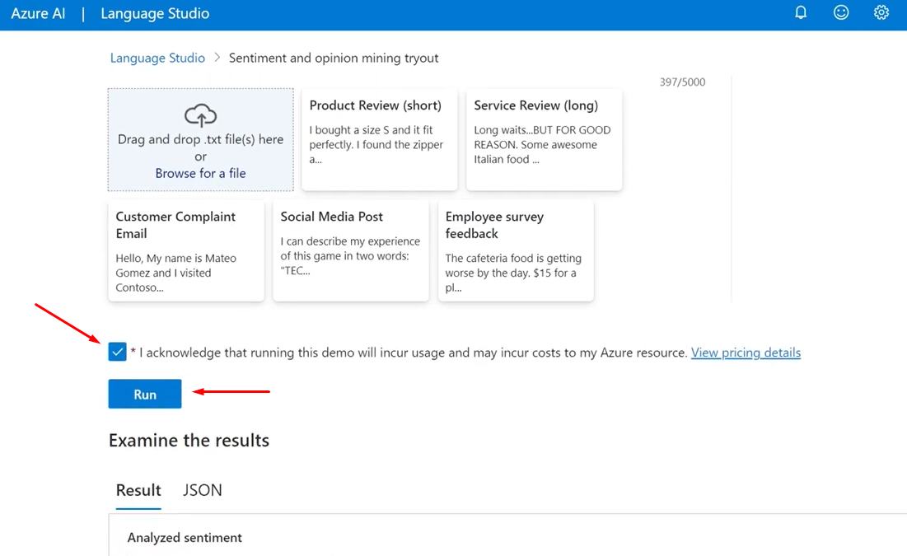

Executar modelo  
 Marque a caixa de seleção para confirmar que você está ciente de que a execução desta demonstração incorrerá em uso e possíveis custos em seus recursos do Azure.  
 Clique em "Run" para executar o modelo de análise de texto com as configurações especificadas.

27_azure_studio_resultado1.png

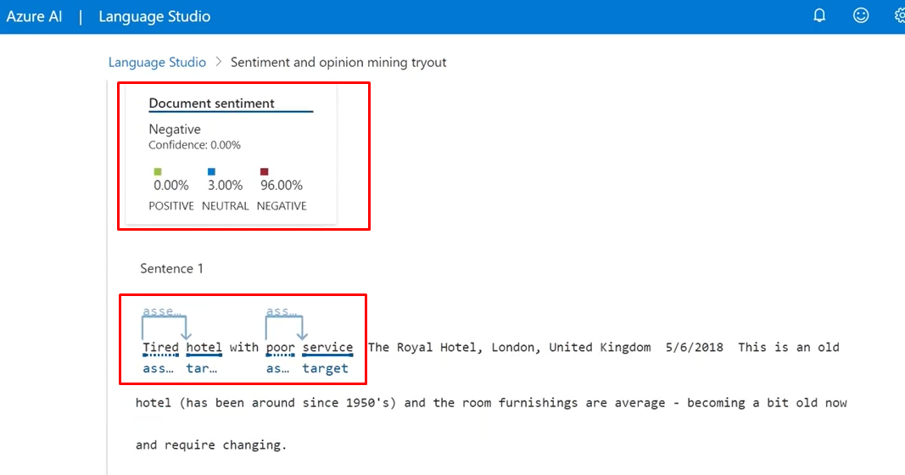

Analisar resultados de sentimento  
  
O texto analisado demonstra um sentimento negativo com 96% de confiança, originado principalmente das expressões "Tired hotel" e "poor service".

28_azure_studio_resultado2.png

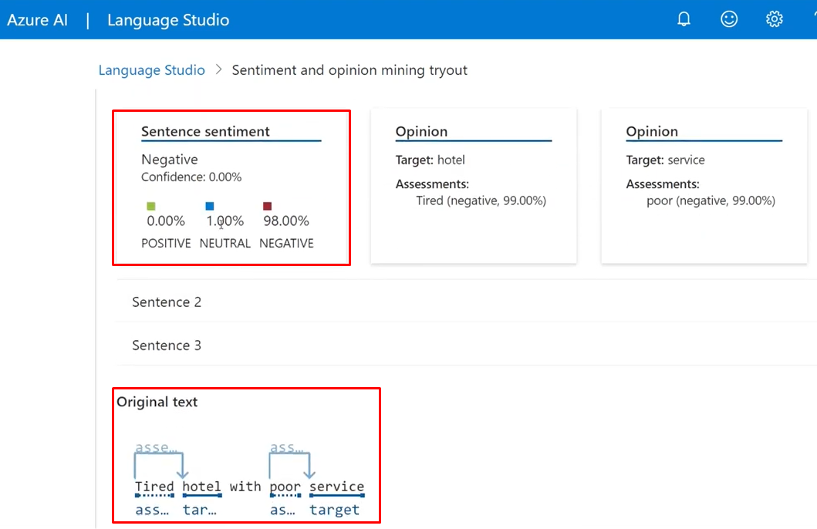

Analisar resultados de sentimento  
  
A frase analisada demonstra um sentimento negativo com 98% de confiança, com 0% de sentimento positivo, 1% de sentimento neutro e 98% de sentimento negativo, originado principalmente das expressões "Tired hotel" e "poor service".

29_azure_studio_resultado3.png

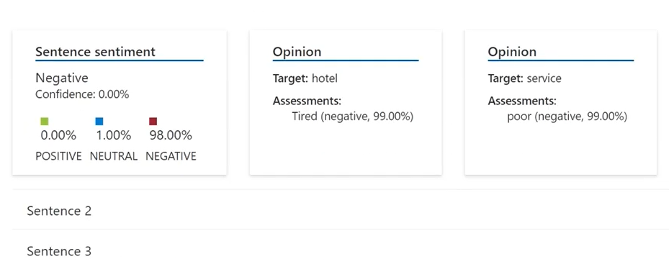

Analisar resultados de sentimento  
  
A frase analisada demonstra um sentimento negativo com 98% de confiança, originado principalmente das expressões "Tired hotel" e "poor service":  
  
 Sentence sentiment: O sentimento geral da frase é negativo, com uma confiança de 98%.  
 Opinion: O alvo "hotel" é avaliado como "Tired" (negativo, 99.00%).  
 Opinion: O alvo "service" é avaliado como "poor" (negativo, 99.00%).

30_azure_studio_resultado4.png

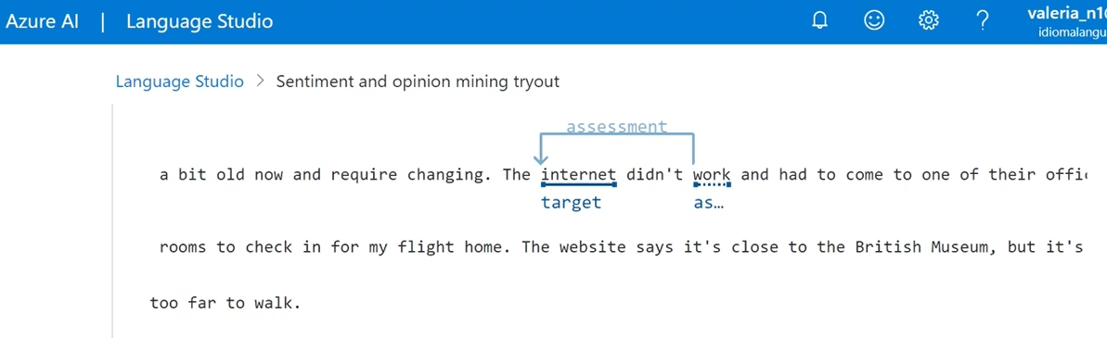

Analisar resultados de sentimento  
 O alvo "internet" está sendo avaliado como "work", indicando que não funcionou.  
 A avaliação do "internet" é identificada como "assessment".

31_azure_proximos_passos.png

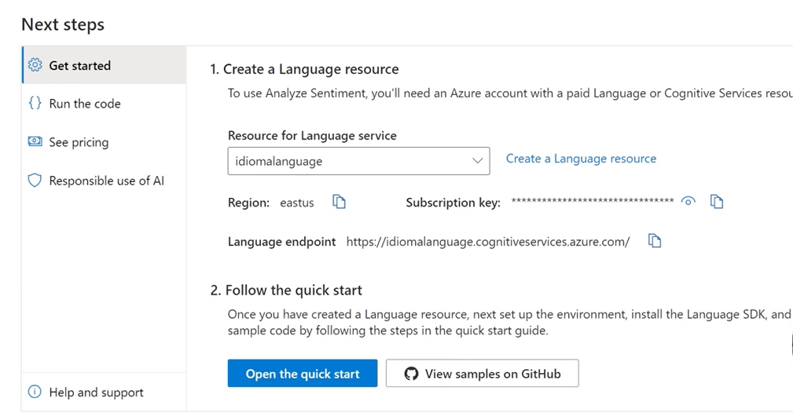

Próximos passos - Introdução  
  
Selecione um recurso do serviço cognitivo do Azure para linguagem e siga o início rápido:  
  
 1. Criar um recurso de linguagem: Crie um recurso de linguagem para utilizar os serviços.  
 2. Seguir o início rápido: Após criar o recurso, execute o código de exemplo seguindo as etapas no início rápido.

32_azure_analise_codigo.png

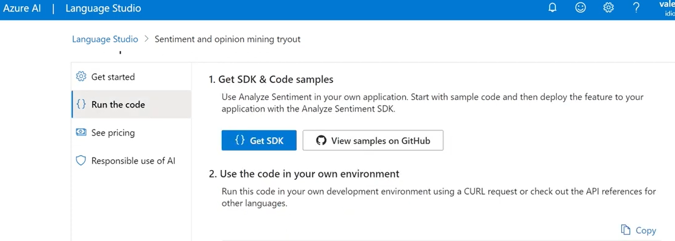

Próximos passos - Obter SDK e amostras de código  
Obtenha o SDK e amostras de código para utilizar os serviços:  
  
 1. Get SDK & Code samples: Use a ferramenta Analyze Sentiment em seu próprio aplicativo. Comece com um código de exemplo e então implemente o recurso em seu aplicativo com o Analyze Sentiment SDK.  
 2. Use the code in your own environment: Rode este código em seu próprio ambiente de desenvolvimento utilizando uma requisição CURL ou verifique as referências da API para outras linguagens.

33_azure_cobranca.png

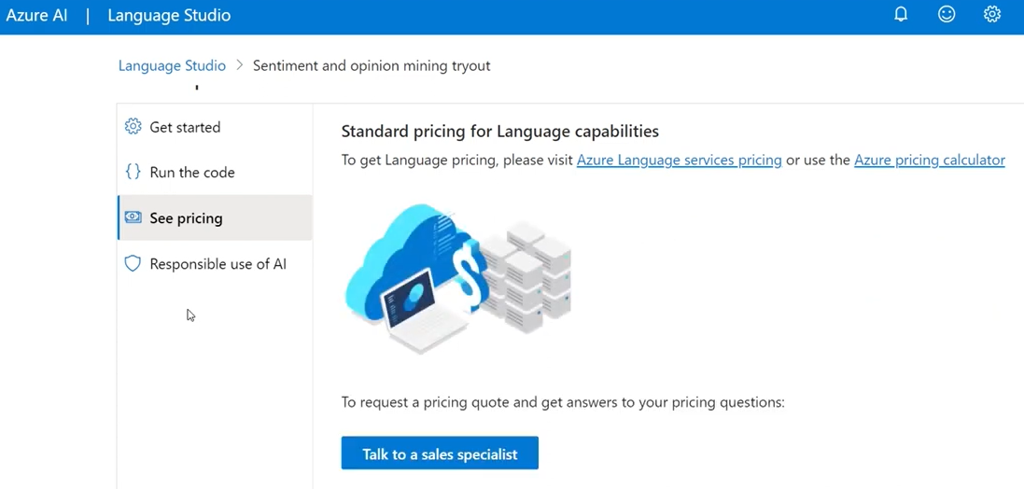

Próximos passos - Avaliar o preço  
Acesse informações sobre preços e opções de contato:  
  
 Preço padrão para recursos de linguagem: Obtenha informações sobre os preços dos serviços de linguagem do Azure ou utilize a calculadora de preços do Azure.  
 Converse com um especialista de vendas: Solicite uma cotação e obtenha respostas para suas perguntas sobre preços.

34_azure_resposabilidade.png

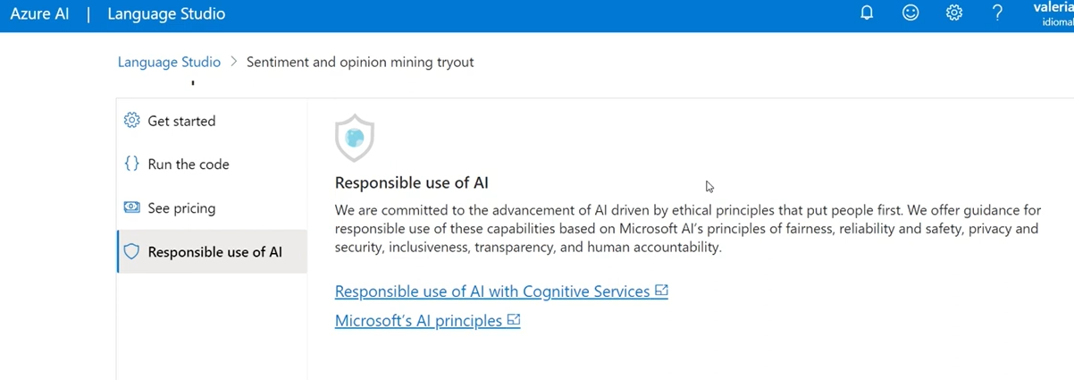

Próximos passos - Uso responsável da IA  
  
Acesse a documentação sobre o uso responsável da IA:  
  
 "Responsible use of AI with Cognitive Services".  
 "Microsoft's AI principles".